**1 Das Zerfallsgesetz** [Unbenannt2](https://www.youtube.com/watch?v=B3cVpu8sT-M)

Beim radioaktiven Zerfall zerfallen die Kerne bestimmter Atome spontan. Dabei entsteht radioaktive Strahlung. Die Menge einer radioaktiven Substanz nimmt im Lauf der Zeit ab; aus so genannten Mutterkernen entstehen neue Elemente (Tochterkerne). Welcher Kern zu welchem Zeitpunkt zerfällt, ist nicht vorhersagbar (statistischer Prozess).

1.1 Vervollständigen Sie. (___/**6** BE)

Mit dem Zerfallsgesetz kann man bestimmen, _________________________________________

____________________________________________________________________________________________________________________________________________________________.

Formel Zerfallsgesetz: ________________________

Erläutern Sie kurz an den Beispielen (Bild 1/Bild 2) die Nutzung des Zerfallsgesetzes.



Bild 1: Endlager radioaktiver Abfall Bild 2: Mumie

1.2 Die Halbwertszeit *tH* wir mit der Formel berechnet. (___/**3** BE)

Leiten Sie diese Formel aus dem Zerfallsgesetz her.

1.3 Lösen Sie die folgenden Aufgaben. (___/**6** BE)

(1) In der Nuklearmedizin verwendet man häufig das Nuklid Tc-99 (T1/2 = 6 h).   
Berechnen Sie, wie viel Prozent der in den menschlichen Körper gespritzten Tc-99-Substanz in 24 Stunden zerfallen.

(2) Im Jahr 1988 wurde die Radiokarbonmethode benutzt, um das Leichentuch von Turin zu datieren, dass eine Abbildung eines Mannes enthält. Es wird angenommen, dass es sich um das Grabtuch von Jesus handelt. Mittels der 14C-Methode wurde folgendes gemessen: Das Leinentuch (hergestellt aus Fasern der Flachspflanze), indem der menschliche Körper eingewickelt war, weist 15 Zerfälle pro Minute pro Gramm Kohlenstoff auf.

Handelt es sich hierbei tatsächlich um das Leichentuch von Jesus?

(Hinweise: *Im lebenden Organismus bleibt der Anteil an 14C-Atomen konstant (ca. 16 Zerfälle pro Minute pro Gramm Kohlenstoff), da zwar 14C zerfällt, aber immer Nachschub in Form von Nahrung kommt. Allerdings hört nach dem Tode der Nachschub auf und der Anteil an 14C verringert sich in einer bestimmten Zeit. Alle 5.730 a verringert sich der 14C-Anteil um 50 %.)*

**2 Massendefekt und Bindungsenergie**

Die Gewinnung von Energie bei der Kernspaltung und der Kernfusion beruht auf dem Massendefekt und der daraus folgenden Bindungsenergie.

2.1 Begründen Sie, warum die Summe der Massen zweier Protonen und zweier Neutronen   
größer ist als die Masse eines α – Teilchens .

Durch welche mathematische Formel wird der Massendefekt quantitativ beschrieben?  
Stellen Sie einen Zusammenhang zur Stabilität der Atomkerne her.

(___/**5** BE)

2.2 Vervollständigen Sie. (___/**3** BE)



 

 

 

2.3 Vervollständigen Sie die Reaktionsgleichung des folgenden Fusionsprozesses:



Berechnen die dabei frei werdende Energie.

geg.: Masse des Heliumkerns: m **=** 4,0026036 u

Masse des Deuteriumkerns: m **=** 2,0141022 u

Masse des Tritiumkerns: m **=** 3,0160494 u (___/**4** BE)

**3 Aufbau und Wirkungsweise eines Kernreaktors**

Otto Hahn (1879 – 1968) und Fritz Straßmann (1902 – 1980) entdeckten 1938 die Kernspaltung.

Lise Meitner (1879 – 1968) benannte diesen Vorgang „Kernspaltung“.

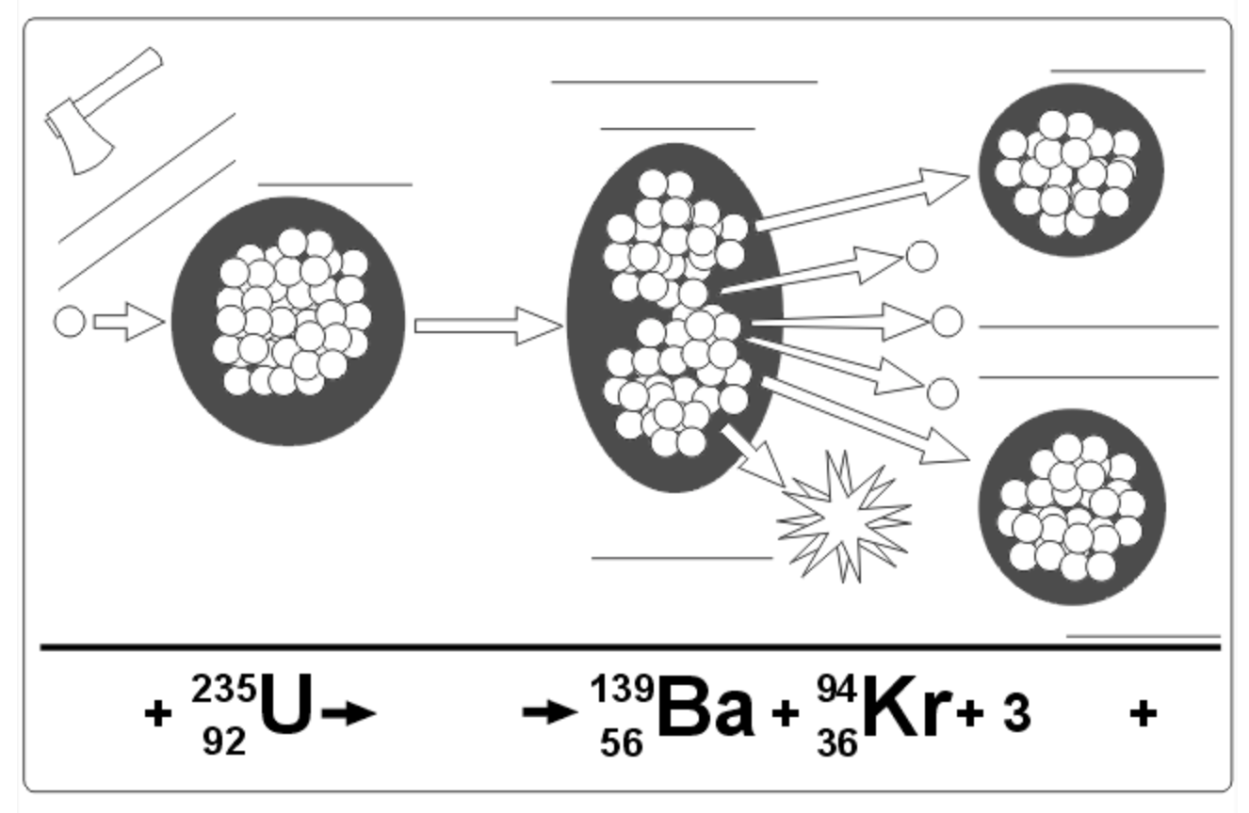3.1 Vervollständigen Sie   
die folgende Graphik

zur Kettenreaktion.

(___/**5** BE)

[Unbenannt2](https://www.youtube.com/watch?v=r0-eLdnzEnA)

3.2 Ergänzen Sie mit Hilfe der Informationen aus den Videos (siehe Hilfe) die Namen der wichtigsten Aufbauteile 1 – 4 in der Skizze.

Notieren Sie die Aufgaben der 4 Aufbauteile für die kontrollierte Kernspaltung.

(___/**6** BE

|  |  |
| --- | --- |
| 1  ___________________________  ___________________________  ___________________________  ___________________________  2  ___________________________  ___________________________  ___________________________  ___________________________  3  ___________________________  ___________________________  ___________________________  ___________________________  ___________________________  4  ___________________________  ___________________________  ___________________________  ___________________________ | 1  2  3  4 |

[Unbenannt2](https://www.youtube.com/watch?v=zGVQCJ_br5w) [Unbenannt2](https://www.youtube.com/watch?v=17ryGl5Tucw)

3.3 Die Skizze zeigt den Aufbau eines Kernkraftwerkes mit Druckwasserreaktor. Im Unterschied zu einem Siedewasserreaktor verfügt er über einen Primär- und einen Sekundärkreislauf.

Ergänzen Sie in dem Lückentext die Energieumwandlungen bei einem solchen   
Kernkraftwerk.

(___/**2** BE)

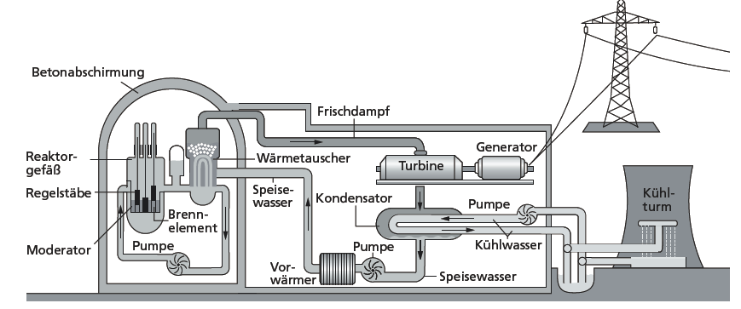

*Im Reaktorgefäß wird ______________________ in __________________ Energie umgewandelt.*

*Diese thermische Energie wird im __________________________ in thermische und __________ _________________________ Energie von _______________________ umgewandelt.*

*Diese Energie wird in den __________________ in kinetische Energie und im Generator in ___________________________________ Energie umgewandelt.*

BE-Anzahl Gesamt: ___/**40** Note: _______________

**Viele Grüße an Euch von Eurem Physiklehrer!**

|  |  |  |  |  |  |  |  |  |  |  |  |  |  |  |  |  |
| --- | --- | --- | --- | --- | --- | --- | --- | --- | --- | --- | --- | --- | --- | --- | --- | --- |
| Punkte | 15 | 14 | 13 | 12 | 11 | 10 | 9 | 8 | 7 | 6 | 5 | 4 | 3 | 2 | 1 | 0 |
| BE | 40-38 | 37-36 | 35-34 | 33-32 | 31-30 | 29-28 | 27-26 | 25-24 | 23-22 | 21-20 | 19-18 | 17-16 | 15-14 | 13-11 | 10-9 | 8-0 |